TARIF DES REDEVANCES EN 2019-2020

TARIFS MOBIL-HOMES

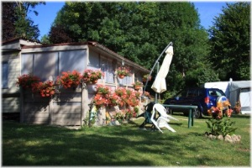
TAXES JOURNALIERES :

- Campeur adulte : 1.54 €
- Enfant de moins de 7 ans : 0.91 €
- Chien : 0.61 €
- Véhicule : 0.91 €
- Emplacement : 1.92 €
- Visiteur Adulte : 1.21 €
- Visiteur moins de 7 ans : 0.91 €
- Véhicule Visiteur : 0.91 €
- Garage mort : du 15/03 au 31/05 : 2.22 €
du 01/06 au 30/09 : 3.74 €
du 01/10 au 15/03 : 2.22 €

AUTRES TAXES :

- Pour période hivernale du 16/10 au 14/03
- garage mort par mois : 21.21 €/mois

FRAIS BRANCHEMENTS EAU – ELECTRICITE & EVACUATION :

- Frais branchements eau, électricité et évacuation (6A) : 5.71 €
- Frais branchements eau, électricité et évacuation (10A) : 7.37 €

LAVAGE DU LINGE :

- Jeton machine à laver le linge : 4.50 €/ utilisation

Carte magnétique portail d’entrée :

- Caution : 10.00 €/ la carte

N.B. : Est considéré comme visiteur, toute personne prenant un repas
à l'intérieur du camping (midi ou soir).

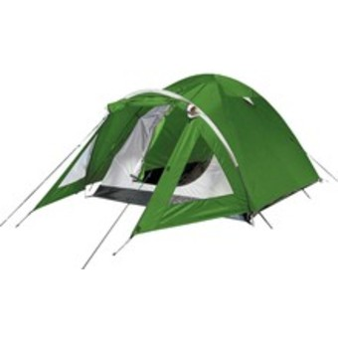
TARIFS CAMPEURS

TAXES JOURNALIERES :

- Campeur adulte : 1.54 €/ jour
- Enfant de moins de 7 ans : 0.91 €/ jour
- Chien : 0.61 €/ jour
- Véhicule : 0.91 €/ jour
- Emplacement : 0.91 €/ jour
- Forfait pour passage (véhicules) : moins de 3 nuitées (électricité non comprise)
- Par nuitée (1 ou 2 personnes) : 15.15 €/ jour
- A partir de la 3ème personne : par personne : 3.94 €/ jour
- Forfait pour passage avec toile de tente (piétons, vélos) : moins de 3 nuitées
- Par nuitée (1 ou 2 personnes) : 7.27 €/ jour
- A partir de la 3ème personne : par personne : 2.27 €/ jour
- Forfait pour passage avec caravane à 2 essieux (marchands ambulants, forains
à titre professionnel) non compris les taxes journalières (campeur adulte et enfant – de 7 ans) et Electricité 6 Ampères/jour : 26.26 €/ jour
- Visiteur Adulte : 1.21 €/ jour
- Visiteur moins de 7 ans : 0.91 €/ jour
- Véhicule Visiteur : 0.91 €/ jour
- Garage mort du 01/06 au 30/09 : 2.78 €/ jour
- Garage mort du 01/10 au 15/10 et du 15/03 au 31/05 : 1.46 €/ jour

AUTRES TAXES :
- Pour période hivernale du 16/10 au 14/03 : garage mort par mois : 15.96€/ mois
- Groupes de vacances divers (minimum 8 personnes) autorisés par le régisseur
à se servir des installations supplémentaires du camping par jour :
- Adulte : 1.36 €/ jour
- Enfant de moins de 7 ans : 0.91 €/ jour
- Aire de services Camping-car : 6.31 €/ utilisateur
- Stationnement Camping-car : 6.31 €/ jour

CARTE MAGNETIQUE PORTAIL ELECTRIQUE :
- Caution pour Prêt carte magnétique 10.00 €
ELECTRICITE :
- 6 ampères soit : 3.33 €/jour
LAVAGE DU LINGE :
- Jeton machine à laver le linge 4.50 €/utilisation

